WinScout

Portal za kupovinu građevinske stolarije

Specifikacija zahteva

Verzija 1.0

Pregled izmena

|  |  |  |  |
| --- | --- | --- | --- |
| **Datum** | **Verzija** | **Opis** | **Autor** |
| 29.03.2021 | Nacrt | Inicijalna verzija | Andrija Đorđević |
|  |  |  |  |
|  |  |  |  |
|  |  |  |  |

Sadržaj

1. Cilj dokumenta 4

2. Opseg dokumenta 4

3. Reference 4

4. Pregled slučajeva korišćenja 4

5. Profili korisnika 6

5.1 Neprivilegovan posetilac portala 6

5.2 Privilegovan posetilac portala 6

5.3 Prodavac 6

5.4 Administrator 6

6. Opis slučajeva korišćenja 7

6.1 Izbor jezika 7

6.2 Pregled sadržaja 7

6.3 Prikazivanje podataka o proizvodu 7

6.4 Pregled podataka o prodavcu 8

6.5 Prikazivanje informacija edukativnog karaktera 8

6.6 Pretraživanje 9

6.7 Filtriranje 9

6.8 Upoređivanje proizvoda 9

6.9 Konvertovanje valuta 10

6.10 Prikaz notifikacija 10

6.11 Prijavljivanje 11

6.12 Registrovanje 13

6.13 Dodavanje komentara 15

6.14 Brisanje komentara 15

6.15 Izmena komentara 15

6.16 Ažuriranje sopstvenog naloga 16

6.17 Ocenjivanje sadržaja 16

6.18 Čuvanje sadržaja 17

6.19 Dodavanje sadržaja 17

6.20 Ažuriranje sadržaja 18

6.21 Brisanje sadržaja 18

7. Dodatni zahtevi 19

7.1 Funkcionalnost 19

7.2 Upotrebivost 19

7.3 Pouzdanost 19

7.4 Performanse 19

7.5 Podrška i održavanje 19

7.6 Ograničenja 19

Specifikacija zahteva

# Cilj dokumenta

Cilj ovog dokumenta je specifikacija zahteva u pogledu detaljnog opisa slučajeva korišćenja WinScout portala.

# Opseg dokumenta

Dokument se odnosi na WinScout portal koji će biti razvijen od strane EESTeam-a. WinScout je ime portala namenjenog za kupovinu građevinske stolarije. Namena sistema je efikasno prezentovanje, kreiranje i održavanje sadržaja vezanih za reklamiranje i pretraživanje sadrđaja vezanog za proizvode na tržištu iz domena građevinske stolarije.

# Reference

Spisak korišćene literature:

1. WinScout – Predlog projekta, EES-WinScout-01, V1.0, 2021, EESTeam.
2. WinScout – Planirani raspored aktivnosti na projektu, V1.0, 2021, EESTeam.
3. WinScout – Plan realizacije projekta, V1.0, 2021, EESTeam.
4. WinScout – Vizija sistema, V1.0, 2021, EESTeam.

# Pregled slučajeva korišćenja

Osnovni UML dijagram koji prikazuje korisnike i slučajeve korišćenja WinScout portala prikazan je na sledećoj slici:

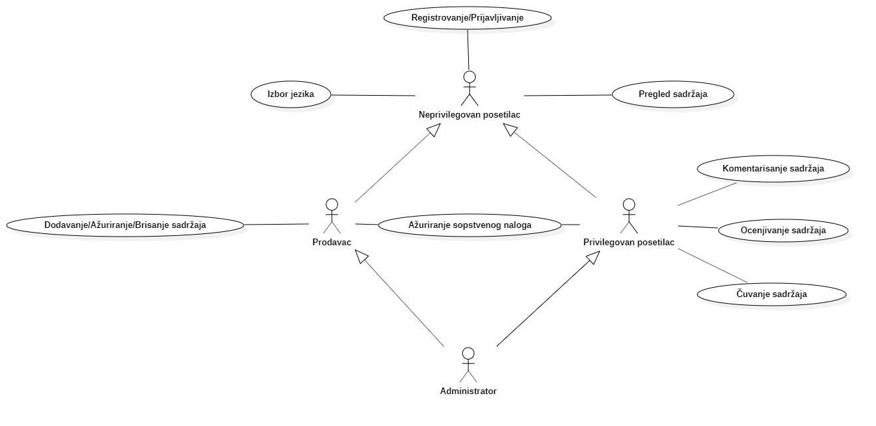

Slučaj korišćenja *Pregled sadržaja* i *Dodavanje/Ažuriranje/Brisanje sadržaja* obuhvataju složenije radnje koje se mogu razložiti dalje na pojedinačne slučajeve korišćenja.

Detaljni UML dijagram za slučaj korišćenja *Pregled sadržaja* je prikazan na sledećoj slici:

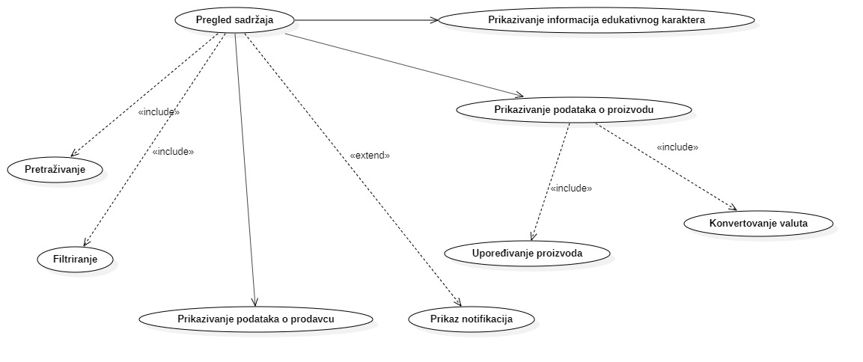

Detaljni UML dijagram za slučaj korišćenja *Dodavanje/Ažuriranje/Brisanje sadržaja* je prikazan na sledećoj slici:

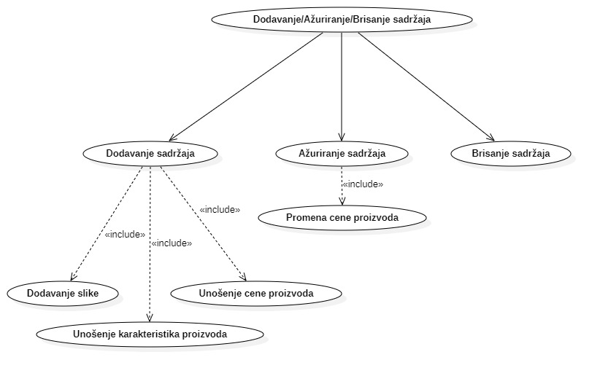

Detaljni UML dijagrami za slučaj korišćenja *Komentarisanje sadržaja* je prikazan na sledećoj slici:

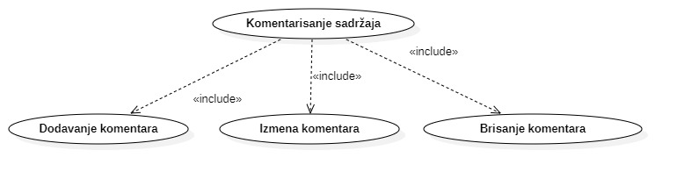

Detaljni UML dijagrami za slučaj korišćenja *Registrovanje/Prijavljivanje* je prikazan na sledećoj slici:

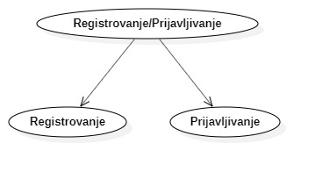

# Profili korisnika

Identifikovani su sledeći profili korisnika portala WinScout:

## Neprivilegovan posetilac portala

Posetilac portala je osnovni profil korisnika koji sa najmanjim skupom funkcionalnosti na raspolaganju. Korisnici ovog tipa pristupaju portalu u cilju pregleda i upoređivanja karakteristika proizvoda i pronalaženja kontakta sa prodavcima koji se oglašavaju na njemu. Pristup portalu u ulozi posetioca je slobodan, tj. ne zahteva prethodno prijavljivanje na portal.

## Privilegovanlan posetilac portala

Posetilac portala sa nalogom (privilegovan) je profil korisnika koji ima pristup svim funkcionalnostima obicnog posetioca, ali i dodatne funkcionalnosti koje su dostupne samo ukoliko se korisnik registruje na portal, što ukazuje veza generalizacije između *običnog posetioca* i *posetioca sa nalogom* na dijagramu iznad. Da bi posetilac mogao da ažurira podatke o sebi, dodaje proizvode u favourites, prima notifikacije vezane za promenu stanja proizvoda, komentariše i ocenjuje postavljeni sadržaj potrebna je prethodno prijavljivanje korisnika.

## Prodavac

Prodavac je korisnik koji ima mogućnost postavljanja novog sadržaja na portal. Shodno vezi generalizacije, prodavac ima pristup svim funkcionalnostima definisanim za neprivilegovanog posetioca u vidu pregleda sadržaja portala, ali i dodatne funkcionalnosti kao što su, kako ažuriranje podataka o svojoj prodavnici, tako i dodavanje, ažuriranje i brisanje proizvoda koje objavljuje. Zaduženja specifična za prodavca su redovno ažuriranje osnovnih podataka o proizvodima koji se prikazuju na portalu.

## Administrator

Administrator je specijalni profil korisnika koji ima pristup svim funkcionalnostima portala, tj. može se naći u ulozi bilo kog korisnika portala. Administratorski profil je uveden kako bi se obezbedila što veća fleksibilnost u pogledu mogućnosti ažuriranja sadržaja na portalu, kao i verifikovanje sadržaja koji se objavljuje.

# Opis slučajeva korišćenja

## Izbor jezika

**Kratak opis:**

Izbor između srpskog i engleskog jezika za prikaz informacija na portalu.

**Akteri:**

Neprivilegovan/privilegovan posetilac portala, Prodavac, Administrator.

**Preduslovi:**

Nema.

**Osnovni tok:**

1. Korisnik bira opciju za promenu jezika za prikaz informacija sa bilo koje stranice portala.
2. Tekuća stranica se osvežava i prikazuje na izabranom jeziku.

**Izuzetci:**

Nema.

**Posledice:**

Jezik je promenjen.

## Pregled sadržaja

**Kratak opis:**

Prikaz stranice portala sa izlistanim proizvodima.

**Akteri:**

Neprivilegovan/privilegovan posetilac portala, Prodavac, Administrator.

**Preduslovi:**

Nema.

**Osnovni tok:**

1. Korisnik se upućuje na početnu stranu pri pristupanju portalu.

**Izuzetci:**

Nema.

**Posledice:**

Tekuća stranica je početna stranica portala.

## Prikazivanje podataka o proizvodu

**Kratak opis:**

Prikaz stranice portala sa detaljnijim karakteristikama proizvoda.

**Akteri:**

Neprivilegovan/privilegovan posetilac portala, Prodavac, Administrator.

**Preduslovi:**

Nema.

**Osnovni tok:**

1. Korisnik bira opciju za prikaz informacija o proizvodu.
2. Prikazuje se stranica sa karakteristikama proizvoda.

**Izuzetci:**

Nema.

**Posledice:**

Tekuća stranica je stranica konkretnog proizvoda.

## Pregled podataka o prodavcu

**Kratak opis:**

Prikaz stranice sa informacijama o prodavcu.

**Akteri:**

Neprivilegovan/privilegovan posetilac portala, Prodavac, Administrator.

**Preduslovi:**

Nema.

**Osnovni tok:**

1. Izbor opcije za prikaz informacija o određenom prodavcu.
2. Prikazuje se stranica sa informacijama o tom prodavcu.

**Izuzetci:**

Nema.

**Posledice:**

Tekuća stranica je stranica sa podacima o izabranom prodavcu.

## Prikazivanje informacija edukativnog karaktera

**Kratak opis:**

Prikaz stranice sa tekstovima bitnim za kupca prilikom kupovine proizvoda.

**Akteri:**

Neprivilegovan/privilegovan posetilac portala, Prodavac, Administrator.

**Preduslovi:**

Nema.

**Osnovni tok:**

1. Korisnik bira opciju za prikaz stranice sa tekstom.
2. Prikazuje se stranica sa odgovarajućim tekstom.

**Izuzetci:**

Nema.

**Posledice:**

Tekuća stranica je stranica sa tekstom edukativnog karaktera.

## Pretraživanje

**Kratak opis:**

Opcija pretrage sadržaja portala (proizvoda/prodavaca).

**Akteri:**

Neprivilegovan/privilegovan posetilac portala, Prodavac, Administrator.

**Preduslovi:**

Nema.

**Osnovni tok:**

1. Korisnik unosi pretragu u search-bar.
2. Prikazuje se stranica za rezultatima pretrage.
3. Korisnik bira jedan od rezultata pretrage.
4. Prikazuje se izabrana stranica.

**Izuzetci:**

Nema.

**Posledice:**

Tekuća stranica je stranica sa spiskom publikacija.

## Filtriranje

**Kratak opis:**

Biranje filtera za prikaz sadržaja po određenim kriterijumima.

**Akteri:**

Neprivilegovan/privilegovan posetilac portala, Prodavac, Administrator.

**Preduslovi:**

Mora biti odabran barem 1 kriterijum.

**Osnovni tok:**

1. Korisnik bira kriterijume za prikaz proizvoda sa određenijim karakteristikama.
2. Korisnik odabranih kriterijuma aktivira komandu *Prikaži*.
3. Stranica se osvežava i prikazuje filtrirani sadržaj.

**Izuzetci:**

Nema.

**Posledice:**

Tekuća stranica je stranica sa izlistanim proizvodima.

## Upoređivanje proizvoda

**Kratak opis:**

Prikaz stranice sa izlistanim karakteristikama više proizvoda.

**Akteri:**

Neprivilegovan/privilegovan posetilac portala, Prodavac, Administrator.

**Preduslovi:**

Moraju biti odabrana barem 2 proizvoda.

**Osnovni tok:**

1. Korisnik bira opciju za upoređivanje proizvoda.
2. Nakon odabira više proizvoda, korisnik aktivira komandu *Uporedi*.
3. Prikazuje se stranica sa proizvodima koje je korisnik odabrao sa sažetim karakteristikama.

**Izuzetci:**

Nema.

**Posledice:**

Tekuća stranica je stranica sa izlistanim karakteristikama više proizvoda.

## Konvertovanje valuta

**Kratak opis:**

Prikaz cena proizvoda na stranici u različitim valutama.

**Akteri:**

Neprivilegovan/privilegovan posetilac portala, Prodavac, Administrator.

**Preduslovi:**

Nema.

**Osnovni tok:**

1. Korisnik bira ponuđene valute.
2. Na tekućoj strani se prikažu cene proizvoda u izabranoj valuti.

**Izuzetci:**

Nema.

**Posledice:**

Tekuća stranica je stranica sa proizvodom/izlistanim proizvodima/stranica za upoređivanje.

## Prikaz notifikacija

**Kratak opis:**

Pregled pristiglih obaveštenja o promenama vezanih za sadržaj portala.

**Akteri:**

Privilegovan posetila, Prodavac, Administrator.

**Preduslovi:**

Korisnik mora biti prijavljen.

**Osnovni tok:**

1. Korisnik otvara sanduče sa pristiglim notifikacijama.
2. Korisnik bira jednu od notifikacija.
3. Prikazuje se stranica sa sadržajem na koji se notifikacija odnsi.

**Izuzetci:**

Nema.

**Posledice:**

Tekuća stranica je stranica sa proizvodom/stranica za dodavanje proizvoda/administratorska stranica.

## Prijavljivanje

**Kratak opis:**

Prijavljivanje korisnika na portal u cilju pristupa specifičnim funkcijama koje zahtevaju autorizaciju.

**Akteri:**

Privilegovan posetilac, Prodavac, Administrator.

**Preduslovi:**

Korisnik nije trenutno prijavljen, tj. nalazi se u neprivilegovanom režimu.

**Osnovni tok:**

1. Korisnik bira opciju prijavljivanje sa bilo koje stranice portala.
2. Prikazuje se forma za prijavljivanje.
3. Korisnik unosi korisničko ime i lozinku, te nakon toga aktivira komandu *Prijavi se*.
4. Uneti podaci se proveravaju [izuzetak: pogrešno korisničko ime i/ili lozinka].
5. Generiše se jedinstveni identifikator sesije (SID).
6. Osvežava se polazna stranica sa SID-om kao parametrom.

**Izuzetci:**

[*Pogrešno korisničko ime i/ili lozinka*] Prikazuje se obaveštenje na formi za prijavljivanje.

**Posledice:**

Korisnik je prijavljen na portal i ima pristup specifičnim opcijama u skladu sa svojim privilegijama.

**Dijagram sekvence:**

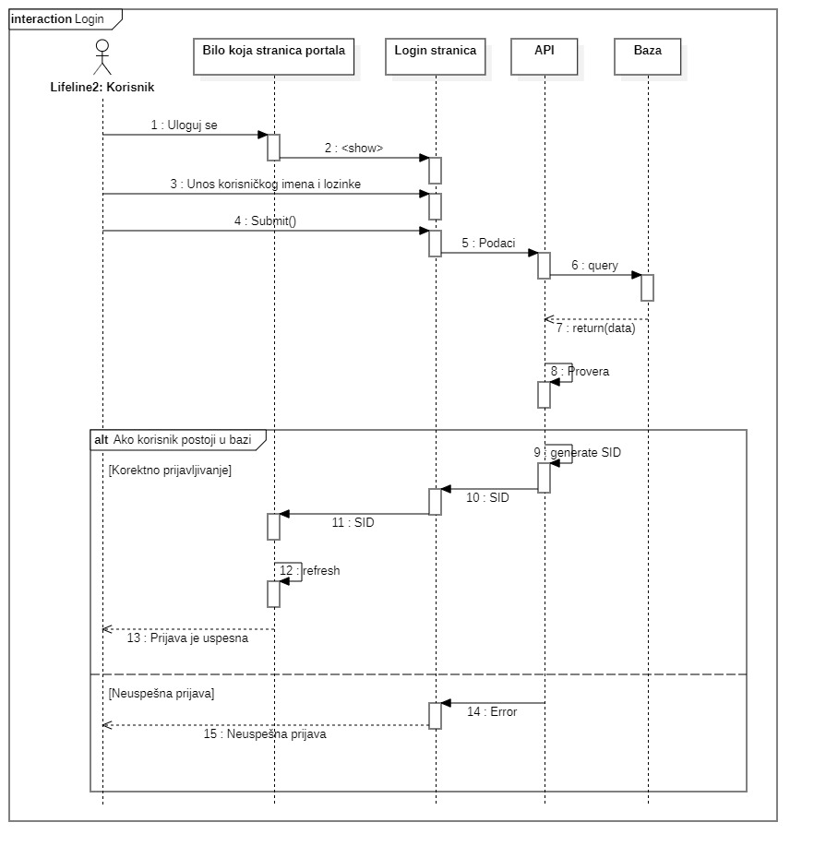

## Registrovanje

**Kratak opis:**

Registrovanje posetioca portala u cilju dobijanja pristupa dodatnim funkcionalnostima sistema.

**Akteri:**

Neprivilegovan/Privilegovan posetilac portala, Prodavac, Administrator.

**Preduslovi:**

Korisnik je u neprivilegovanom režimu.

**Osnovni tok:**

1. Korisnik bira opciju za registrovanje na portal.
2. Prikazuje se stranica sa formom za pravljenje novog naloga.
3. Korisnik unosi podatke o sebi.
4. Uneti podaci se šalju serveru.
5. Server generiše kod koje šalje na prethodno uneti e-mail korisnika.
6. Korisnik verifikuje svoju registraciju kodom koji mu je poslat i aktivira komandu *Registruj se*.
7. Vrši se provera podataka [izuzetak: uneti podaci nisu validni].
8. Server odobrava registraciju, novi nalog se upisuje u bazu, generiše jedinstveni identifikator sesije (SID) koji šalje korisniku.
9. Korisnik pristupa svom nalogu, i osvežava se polazna stranica sa SID-om kao parametrom.

**Izuzetci:**

[*Podaci o članu nisu validni*] Prikazuje se obaveštenje na formi sa podacima o članu laboratorije.

**Posledice:**

Korisnik je prijavljen na portal i ima pristup specifičnim opcijama u skladu sa svojim privilegijama.

**Dijagram sekvence:**

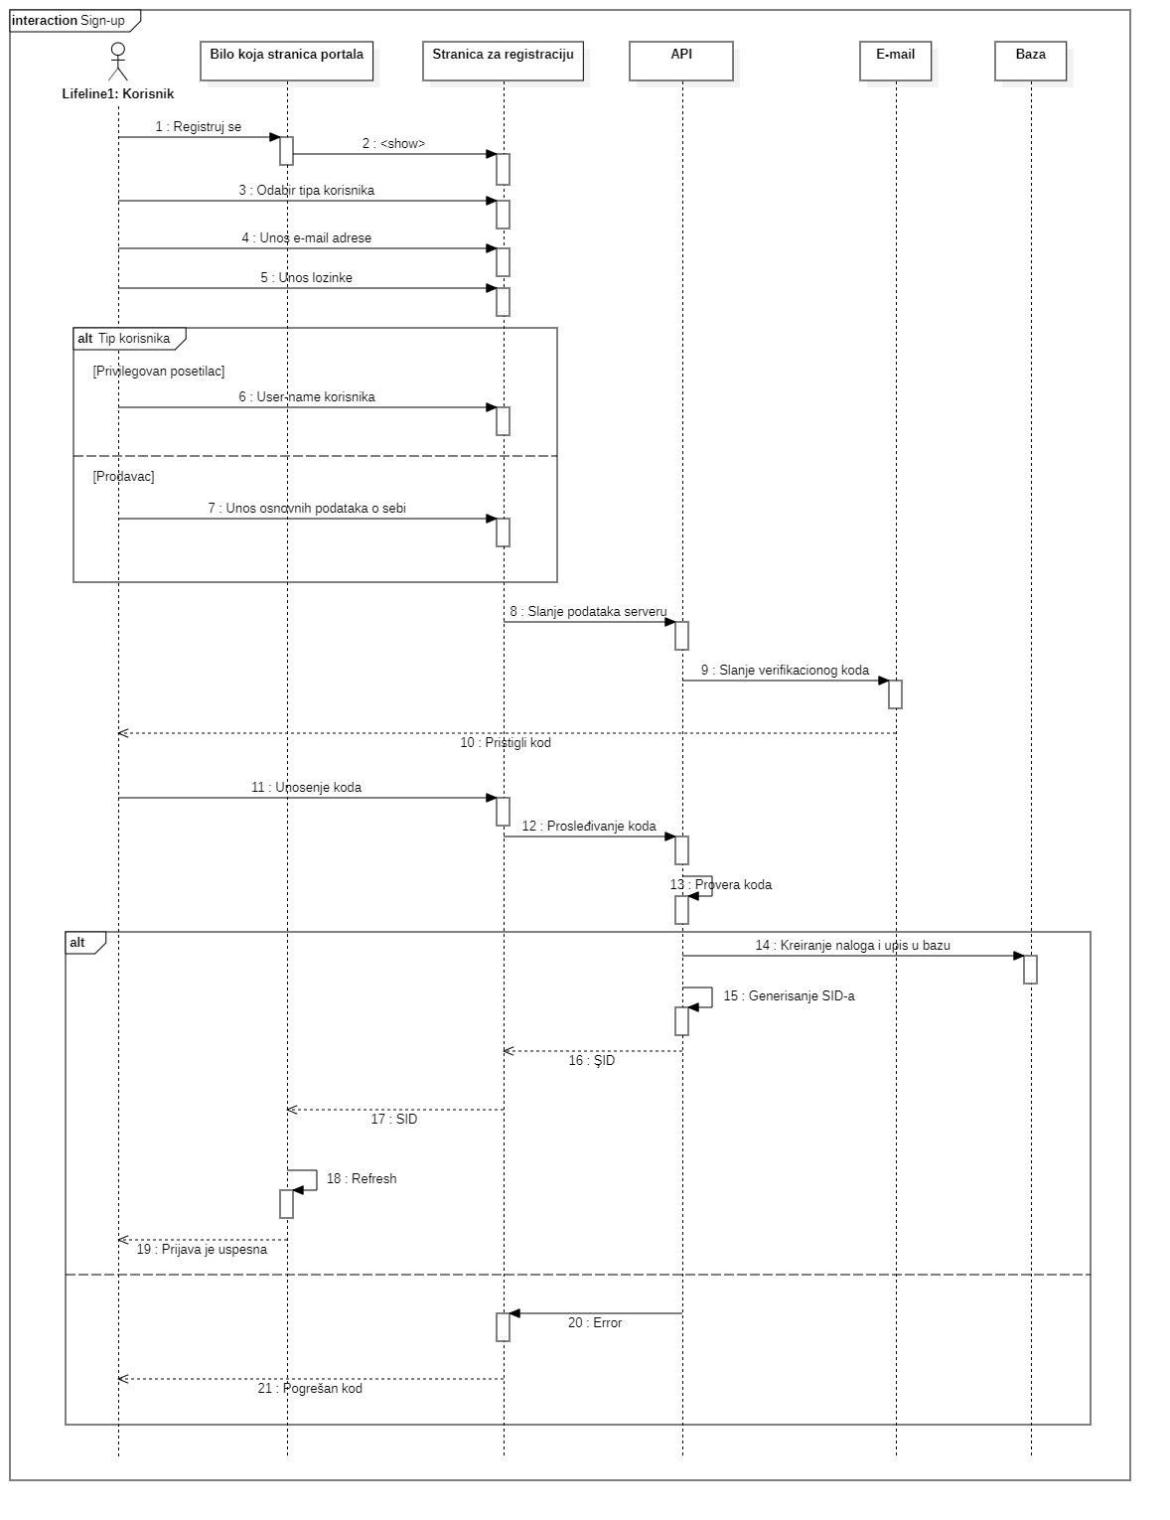

## Dodavanje komentara

**Kratak opis:**

Dodavanje komentara na određen proizvod.

**Akteri:**

Privilegovan posetilac, Prodavac.

**Preduslovi:**

Korisnik je prijavljen na portal.

**Osnovni tok:**

1. Korisnik unosi komentar i aktivira komandu *Dodaj komentar*.
2. Komentar se dodaje na listu, gde čeka reviziju administratora.
3. Komentar se upisuje u bazu i prikazuje u sekciji za komentare ispod proizvoda.

**Izuzetci:**

Komentari koje administrator ne odobri neće biti objavljeni.

**Posledice:**

Nov komentar je dodat.

## Brisanje komentara

**Kratak opis:**

Brisanje postavljenih komentara sa portala.

**Akteri:**

Privilegovan posetilac, Prodavac, Administrator.

**Preduslovi:**

Korisnik je prijavljen na portal.

**Osnovni tok:**

1. Korisnik bira komentar koji će izbrisati i aktivira komandu *Izbriši komentar*.
2. Komentar se briše iz baze, kao i svi podkomentari prikačeni za njega.

**Izuzetci:**

Privilegovan posetilac i prodavac mogu brisati samo vlastite komentare, dok administrator može obavljati ovu funkcionalnost nad svim komentarima na portalu.

**Posledice:**

Komentar je izbrisan.

## Izmena komentara

**Kratak opis:**

Kreiranje korisničkog naloga za novog člana laboratorije.

**Akteri:**

Privilegovan posetilac, Prodavac.

**Preduslovi:**

Korisnik je prijavljen na portal.

**Osnovni tok:**

1. Korisnik bira komentar koji je postavio i aktivira komandu *Izmeni komentar*.
2. Komentar se dodaje na listu, gde čeka reviziju administratora.
3. Komentar menja svoj sadržaj i osvežava se.

**Izuzetci:**

Komentari koje administrator ne odobri neće biti objavljeni. Korisnik ne može vršiti izmene nad komentarom koji nije on postavio.

**Posledice:**

Komentar je izmenjen.

## Ažuriranje sopstvenog naloga

**Kratak opis:**

Vršenje izmena nad podacima koji se tiču naloga.

**Akteri:**

Privilegovani posetilac, Prodavac.

**Preduslovi:**

Korisnik je prijavljen na portal.

**Osnovni tok:**

1. Korisnik bira opciju za menajnje informacija naloga.
2. Prikazuje se stranica za editovanje naloga.
3. Korisnik menja informacije i aktivira komandu *Primeni izmene*.

**Izuzetci:**

Nema

**Posledice:**

Korisnički nalog je promenjen.

## Ocenjivanje sadržja

**Kratak opis:**

Korisnik ima mogućnost ocenjivanja proizvoda i prodavaca.

**Akteri:**

Privilegovani posetilac.

**Preduslovi:**

Korisnik je prijavljen na portal.

**Osnovni tok:**

1. Korisnik otvara odredjeni proizvod sa portala ili stranicu prodavca.
2. U odeljku za ostavljanje ocene bira ocenu.

**Izuzetci:**

Nema

**Posledice:**

Ocena sadržaja se menja.

## Čuvanje sadržaja

**Kratak opis:**

Korisnik dodaje izabrani proizvodi u sekciju omiljenih proizvoda.

**Akteri:**

Privilegovani posetilac.

**Preduslovi:**

Korisnik je prijavljen na portal.

**Osnovni tok:**

1. Korisnik otvara stranicu proizvoda/prodvca.
2. Izabrana stranica se prikazuje korisniku.
3. Korisnik aktivira komandu *Dodaj u omiljeno*.
4. Proizvod se dodaje u sekciju omiljenih proizvoda.

**Izuzetci:**

Nema.

**Posledice:**

Proizvod je dodat u sekciju omiljenih proizvoda.

## Dodavanje sadržaja

**Kratak opis:**

Korisnik dodaje novi proizvod.

**Akteri:**

Prodavac.

**Preduslovi:**

Korisnik je prijavljen na portal.

**Osnovni tok:**

1. Korisnik otvara stranicu za dodavanje novog proizvoda.
2. Prikazuje se stranica za dodavanje proizvoda.
3. Korisnik unosi podatke o proizvodu.
4. Dodati proizvod se dodaje na listu cekanja revizije administratora.
5. Administrator odobrava proizvod.
6. Proizvod je dodat u katalog prodavca.

**Izuzetci:**

U slučaju loseg dodavanja proizvoda Administrator ne odobrava dodavanje proizvod i u tom slučaju Prodavac se obaveštava da je dodavanje proizvoda neuspešno.

**Posledice:**

Proizvod je dodat u katalog prodavca.

## Ažuriranje sadržaja

**Kratak opis:**

Korisnik ažurira podatke proizvoda.

**Akteri:**

Prodavac.

**Preduslovi:**

Korisnik je prijavljen na portal.

**Osnovni tok:**

1. Korisnik odlazi na stranicu proizvoda.
2. Prikazuje se stranica proizvoda.
3. Korisnik unosi izmene podataka.
4. Podaci se ažuriraju u bazi.

**Izuzetci:**

Ukoliko proizvod nije ažuriran do isteka tajmera (30 dana), proizvod se automatski briše sa portala.

**Posledice:**

Proizvod je ažuriran.

## Brisanje sadržaja

**Kratak opis:**

Korisnik briše postojeći proizvod.

**Akteri:**

Prodavac.

**Preduslovi:**

Korisnik je prijavljen na portal.

**Osnovni tok:**

1. Korisnik otvara stranicu proizvoda.
2. Korisnik aktivira komandu *Obriši proizvod*
3. Proizvod se uklanja iz baze.
4. Prikazuje se početna strana portala.

**Izuzetci:**

Korisnik ne može obrisati sadržaj koji nije on postavio.

**Posledice:**

Proizvod je obrisan sa kataloga prodavca.

# Dodatni zahtevi

## Funkcionalnost

U ovom odeljku su specificirani funkcionalni zahtevi koji su zajednički za više slučajeva korišćenja.

WinScout portal ne zahteva nikakve dodatne funkcionalnosti.

## Upotrebivost

U ovom odeljku su specificirani zahtevi koji su vezani za, ili utiču na upotrebivosti sistema koji se razvija.

**Korisnički interfejs prilagođen korisniku:**

Korisnički interfejs WinScout portala će biti dizajniran tako da bude omogućeno jednostavno i intuitivno korišćenje bez potrebe za organizovanjem dodatne obuke.

## Pouzdanost

U ovom odeljku su specificirani zahtevi u pogledu pouzdanosti sistema koji se razvija.

**Dostupnost:**

WinScout portal će biti dostupan 24 časa dnevno, 7 dana u nedelji. Vreme kada portal nije dostupan ne sme da pređe 10%.

**Srednje vreme između otkaza:**

Srednje vreme između dva sukcesivna otkaza ne sme da padne ispod 120 sati.

## Performanse

U ovom odeljku su specificirani zahtevi koji definišu željene performanse sistema koji se razvija.

**Broj korisnika koji simultano pristupaju:**

Sistem će da podrži do 1000 simultanih pristupa korisnika portalu.

**Vreme odziva za pristup bazi podataka:**

Vreme potrebno za pristupanje bazi podataka u cilju izvršenje nekog upita ne sme da veće od 5 sekundi.

## Podrška i održavanje

U ovom odeljku su specificirani zahtevi koji treba da poboljšaju stepen podrške i mogućnost održavanja sistema koji se razvija.

WinScout portal ne zahteva posebnu podršku i održavanje.

## Ograničenja

U ovom odeljku su specificirana ograničenja kojih se treba pridržavati pri projektovanju sistema koji se razvija.

**Hardverska platforma:**

Klijentski deo sistema treba da ima mogućnost izvršavanja na bilo kom PC računaru sa minimum Pentium II procesorom i 128 MB RAM memorije.

Serverski deo sistema će raditi na PC računaru sa procesorom Pentium IV i 1GB RAM memorije.

**Tipovi Web čitača:**

Klijentski deo WinScout portala će biti optimizovan za sledeće Web čitače: Microsoft Edge, GoogleChrome, kao i Firefox (Mozilla).